研展技術通告-正航系列小百科
〔進口管理〕／〔進口到貨單〕為何無法做成本分攤？

- 〔進口管理〕➔〔進口到貨單〕為何無法做成本分攤？
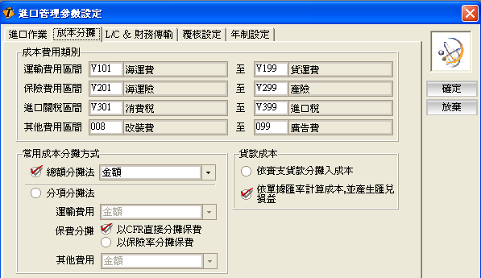
說明：
１、若勾選〔依實支貨款分攤入成本〕，則須先將帳款費用作沖款的動作，方可進行成本分攤。
２、若點選〔依單據匯率計算成本，並產生匯兌損益〕，則可直接做成本分攤。所以帳款及費用未沖款前就要做成本分攤，須選擇此選項。

